Mon confinement,

Samedi, à mon réveil, je suis allé prendre mon petit-déjeuner.
Il faisait un beau temps du coup, j'ai pris ma raquette de tennis pour jouer avec mon voisin.

Le soir, nous avons vu les amis de mes parents par WhatsApp sur la tablette.

Le jour suivant, tous ensemble, nous avons taillé la haie.
Midi a sonné, papa a allumé le barbecue et nous avons cuits des saucisses.

Dans l'après- midi, avec la chaleur, nous avons pu faire une partie de Molkky.

Enfin, le soir venu, nous avons regardé la télé, c'était le film :
MOI MOCHE ET MECHANT 3.

Puis, je me suis couché.

Ce week-end de confinement fut agréable et délicieux, car nous avons bien profité de chacun de nous tous.
Les pendules étaient arrêtées et le stress absent.

C'EST MAGNIFIQUE!!!!!!!!!!!!!!!
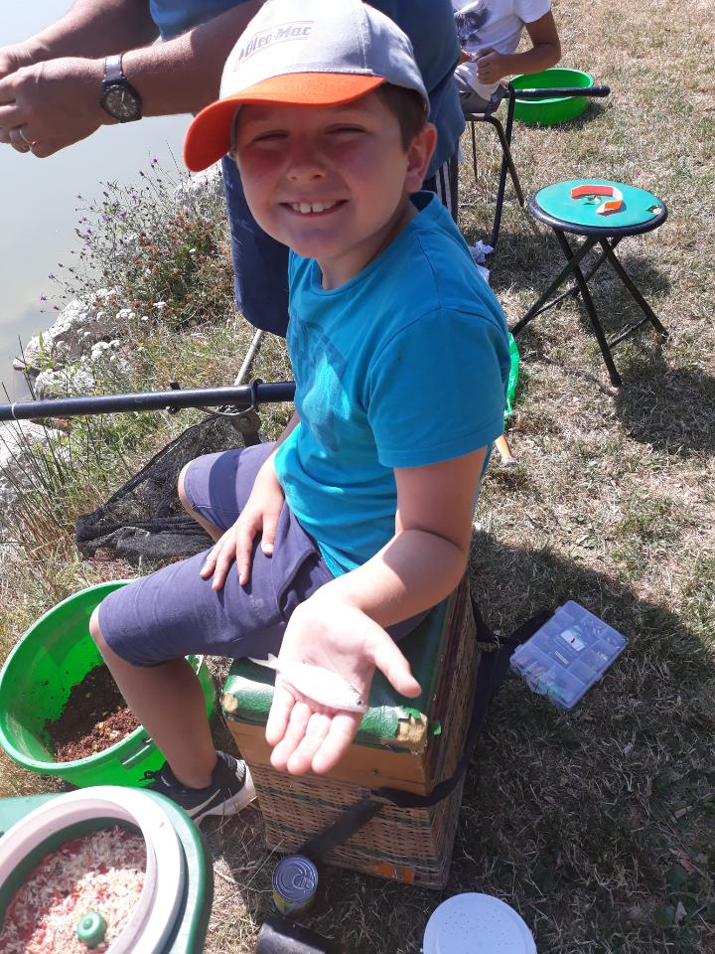
NATHAN PETTIER

